PROYECTO DE LEY N° __

“Por la cual se autoriza al Banco de la República para emitir en el territorio colombiano una especie monetaria de curso legal con fines conmemorativos por los doscientos años de fundación de la Universidad del Cauca y la Universidad de Cartagena y se dictan otras disposiciones”

El Congreso de la República de Colombia

DECRETA:

Artículo 1. Objeto. La presente ley tiene por objeto autorizar al Banco de la República para emitir en el territorio colombiano una moneda de curso legal con fines conmemorativos o numismáticos por los doscientos años de fundación de la Universidad del Cauca y la Universidad de Cartagena y vincular a la Nación para rendir público homenaje a cada una de las instituciones de educación superior.
Artículo 2. La Nación se vincula a rendir público homenaje a la institución de educación superior denominada “Universidad del Cauca”, fundada el 11 de noviembre de 1827, en reconocimiento a sus doscientos años de existencia y su valiosa contribución al desarrollo educativo, cultural y social del país.
Artículo 3. La Nación se vincula a rendir público homenaje a la institución de educación superior denominada “Universidad de Cartagena”, fundada el 6 de octubre de 1827, en reconocimiento a sus doscientos años de existencia y su valiosa contribución al desarrollo educativo, cultural y social del país.

Artículo 4. Autorícese al Banco de la República acuñar una especie monetaria de curso legal conmemorativa, por los doscientos años de existencia de la Universidad del Cauca y la Universidad de Cartagena y su valiosa contribución al desarrollo educativo, cultural y social del país. Se emitirá una especie monetaria por la conmemoración de cada uno de los bicentenarios de las Instituciones de Educación Superior.

Parágrafo. La aleación, monto de emisión, condiciones, precio de venta y demás características de la moneda serán determinadas por la Junta Directiva del Banco de la República.

Artículo 5. La presente ley rige a partir de la fecha de su promulgación.

Cordialmente.

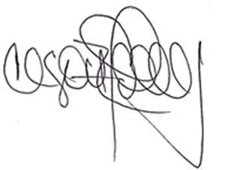  CESAR CRISTIAN GOMEZ CASTRO  REPRESENTANTE A LA CAMARA. |   ANIBAL HOYOS FRANCO  REPRESENTANTE A LA CÁMARA
  ALEXANDER BERMÚDEZ LASSO  Representante a la Cámara | GILMA DÍAZ ARIAS  Representante a la Cámara  Departamento del Caquetá
JEZMI LIZETH BARRAZA ARRAUT  Representante a la Cámara  Departamento del Atlántico |   ÓSCAR RODRIGO HURTADO  Representante a la Cámara  Departamento del Cauca
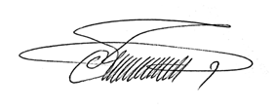  ERMES EVELIO PETE VIVAS  Representante a la Cámara  Departamento del Cauca |   TEMÍSTOCLES ORTEGA NARVÁEZ  Senador de la República
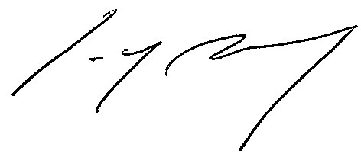  JORGE HERNAN BASTIDAS ROSERO  Representante a la Cámara  Pacto Histórico - Cauca |   ANGELA MARIA VERGARA GONZALEZ  Representante a la Cámara  Departamento de Bolívar
CARLOS JULIO GONZÁLEZ VILLA  Senador de la República | 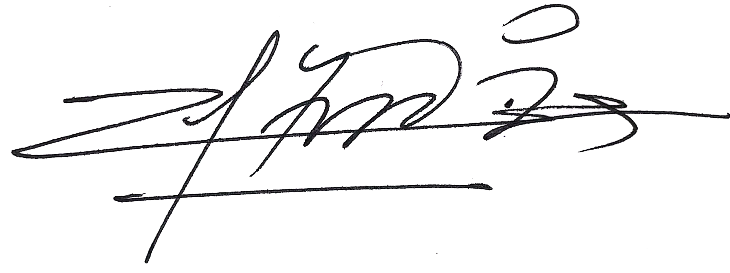  FERNEY SILVA IDROBO  Senador del Pacto Histórico
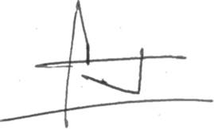
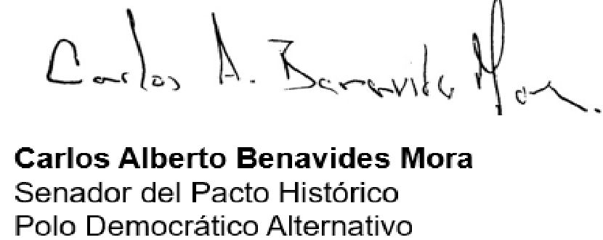

EXPOSICIÓN DE MOTIVOS

“Por la cual se autoriza al Banco de la República para emitir en el territorio colombiano una especie monetaria de curso legal con fines conmemorativos por los doscientos años de fundación de la Universidad del Cauca y la Universidad de Cartagena y se dictan otras disposiciones”

OBJETO DEL PROYECTO DE LEY
El presente proyecto de ley tiene como objetivo rendir homenaje público a los doscientos años de fundación de la Universidad del Cauca y la Universidad de Cartagena, mediante la expedición de una moneda conmemorativa, un hito significativo que refleja no solo su longevidad institucional, sino también su contribución al desarrollo cultural, social y científico de Colombia. Desde su fundación en 1827, ambas universidades han sido pilares fundamentales en la formación de generaciones de profesionales que han transformado la sociedad colombiana.

Este bicentenario es una ocasión para reflexionar sobre su rica historia, su influencia en el fortalecimiento del conocimiento y su compromiso con la excelencia académica. Con este propósito, se propone la emisión de una moneda conmemorativa que simbolice este legado y su impacto en el país.

RECONOCIMIENTO DEL LEGADO HISTÓRICO Y ACADÉMICO

La historia de la Universidad del Cauca y la Universidad de Cartagena está profundamente entrelazada con los procesos de independencia y la construcción del Estado colombiano. Desde su creación, ambas instituciones han sido protagonistas en el fortalecimiento de la educación superior, promoviendo ideales de libertad, igualdad y conocimiento.

La Universidad del Cauca, fundada bajo la visión de líderes como Simón Bolívar y Francisco de Paula Santander, ha contribuido a la consolidación del modelo republicano del país, siendo alma máter de 17 presidentes de la República. Por su parte, la Universidad de Cartagena, también fundada en 1827, ha sido un baluarte de la educación en la región Caribe, formando figuras emblemáticas como Rafael Núñez y Gabriel García Márquez.

CELEBRACIÓN DE LA DIVERSIDAD Y FORTALECIMIENTO DE LA IDENTIDAD NACIONAL

Ubicadas en regiones de gran riqueza cultural y biodiversidad, estas universidades han fomentado la integración y el reconocimiento de la diversidad como una fortaleza nacional. Este bicentenario brinda una oportunidad única para fortalecer el sentido de pertenencia y orgullo en la comunidad universitaria y en la sociedad colombiana.

SÍMBOLO TANGIBLE DE LA HISTORIA Y PROYECCIÓN HACIA EL FUTURO

La emisión de una moneda conmemorativa permitirá rendir homenaje al pasado y al mismo tiempo proyectar el impacto de estas instituciones hacia el futuro. En su diseño, se reflejarán los valores de resiliencia, innovación y compromiso social que han guiado a ambas universidades durante dos siglos.

VALOR EDUCATIVO Y CULTURAL

La moneda conmemorativa no solo será un elemento simbólico, sino también una herramienta educativa que permitirá a las nuevas generaciones comprender la importancia del desarrollo académico en la construcción de la nación. Asimismo, incentivará el interés por la historia y la cultura del país, estimulando el turismo cultural y la preservación del legado histórico.

FOMENTO DE LA NUMISMÁTICA Y PROMOCIÓN INTERNACIONAL

Estas monedas atraerán a coleccionistas y entusiastas, promoviendo el interés por la historia nacional y destacando a nivel internacional el impacto de estas universidades en el desarrollo académico y social de Colombia.

HOMENAJE A LA UNIVERSIDAD DEL CAUCA

La emisión de la moneda conmemorativa será un reconocimiento al rol crucial que la Universidad del Cauca y la Universidad de Cartagena han desempeñado en la sociedad. Este símbolo perdurable será una forma tangible de recordar y celebrar los aportes de estas instituciones, fortaleciendo su legado y proyectando su impacto hacia el futuro.
Por lo anterior, solicitamos respetuosamente la aprobación de este proyecto de ley para la emisión de una moneda conmemorativa que celebre el bicentenario de la Universidad del Cauca y la Universidad de Cartagena. Este reconocimiento será un homenaje a la historia y un recordatorio del compromiso continuo de estas instituciones con el progreso y la excelencia académica en Colombia.

Cordialmente.

CESAR CRISTIAN GOMEZ CASTRO  REPRESENTANTE A LA CAMARA. | ANIBAL HOYOS FRANCO  REPRESENTANTE A LA CÁMARA
ALEXANDER BERMÚDEZ LASSO  Representante a la Cámara | GILMA DÍAZ ARIAS  Representante a la Cámara  Departamento del Caquetá
JEZMI LIZETH BARRAZA ARRAUT  Representante a la Cámara  Departamento del Atlántico | 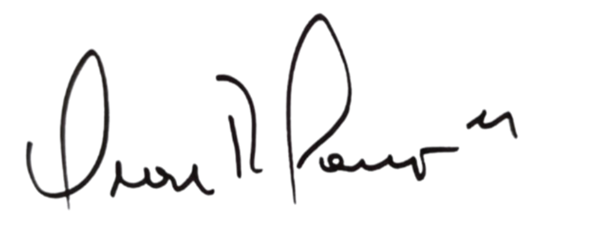  ÓSCAR RODRIGO HURTADO  Representante a la Cámara  Departamento del Cauca
ERMES EVELIO PETE VIVAS  Representante a la Cámara  Departamento del Cauca | TEMÍSTOCLES ORTEGA NARVÁEZ  Senador de la República
JORGE HERNAN BASTIDAS ROSERO  Representante a la Cámara  Pacto Histórico - Cauca | ANGELA MARIA VERGARA GONZALEZ  Representante a la Cámara  Departamento de Bolívar
CARLOS JULIO GONZÁLEZ VILLA  Senador de la República | FERNEY SILVA IDROBO  Senador del Pacto Histórico
